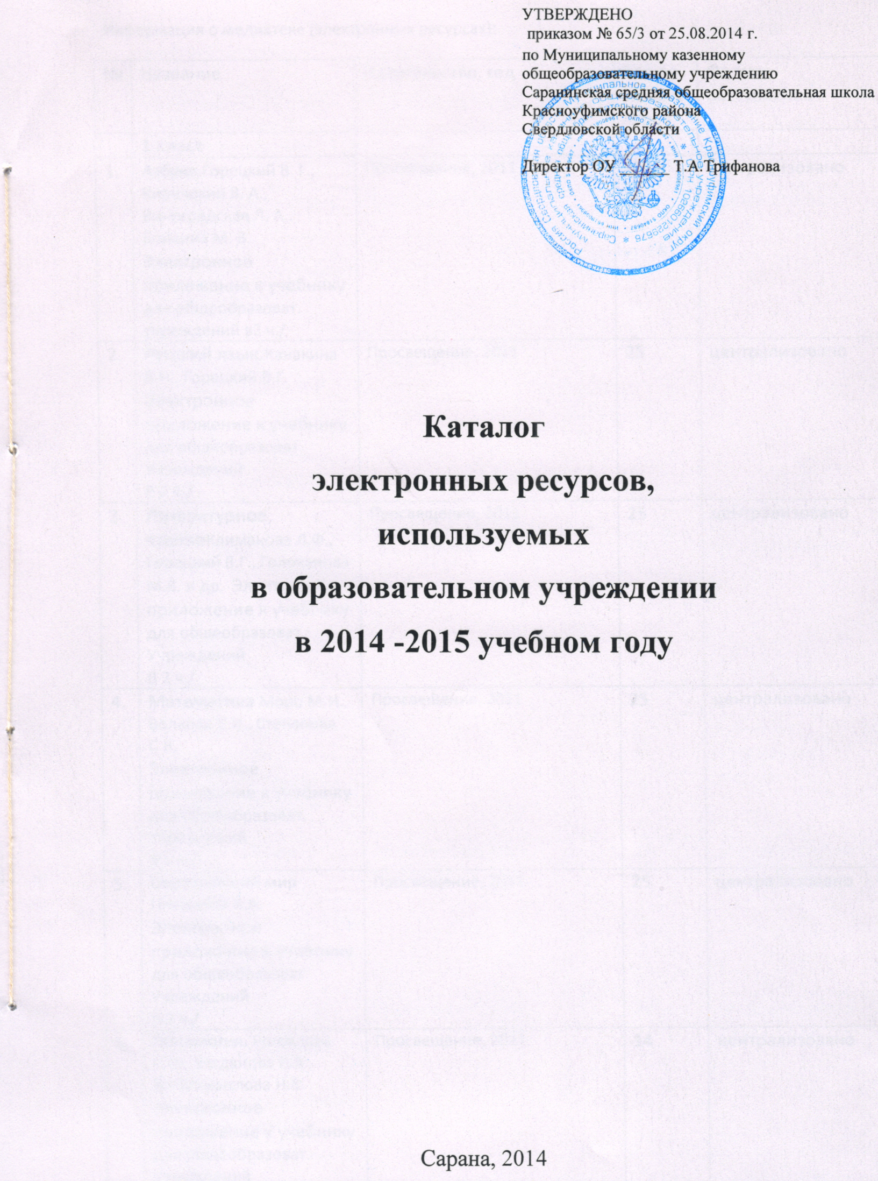Каталог электронных носителей
используемых в образовательном процессе
в МКОУ Саранинская СОШ
в 2014-15 учебном году
№ | Название | Издательство, год | Кол-во экземпляров | Форма поступления
 | 1 класс
1. | Азбука. Горецкий В. Г., Кирюшкин В. А., Виноградская Л. А., Бойкина М. В. Электронное приложение к учебнику для общеобразоват. учреждений в2 ч./ | Просвещение, 2011 | 25 | централизовано
2. | Русский язык. Канакина В.П., Горецкий В.Г. Электронное приложение к учебнику для общеобразоват. Учреждений  В 2 ч./ | Просвещение, 2011 | 25 | централизовано
3. | Литературное чтение Климанова Л.Ф., Горецкий В.Г., Голованова М.В. и др. Электронное приложение к учебнику для общеобразоват. Учреждений  В 2 ч./ | Просвещение, 2011 | 25 | централизовано
4. | Математика Моро М.И., Волкова С.И., Степанова С.В.  Электронное приложение к учебнику для общеобразоват. Учреждений  В 2 ч./ | Просвещение, 2011 | 25 | централизовано
5. | Окружающий мир Плешаков А.А. Электронное приложение к учебнику для общеобразоват. Учреждений  В 2 ч./ | Просвещение, 2011 | 25 | централизовано
6. | Технология. Роговцева Н.И., Богданова Н.В., Добромыслова Н.В.  Электронное приложение к учебнику для общеобразоват. Учреждений | Просвещение, 2011 | 14 | централизовано
7. | Фонохрестоматия к учебнику «Музыка» | Издательский центр «Вента-граф»2012 | 1 | В личном пользовании учителя
8. | Уроки музыки 1-8 классы.  Мультимедийное приложение к урокам. | Издательство «Глобус», 2012 | 1 | В личном пользовании учителя
 | 2 класс
1. | Русский язык. Канакина В.П., Горецкий В.Г. Электронное приложение к учебнику для общеобразоват. Учреждений  В 2 ч./ | Просвещение, 2012 | 25 | централизовано
2. | Литературное чтение Климанова Л.Ф., Горецкий В.Г., Голованова М.В. и др. Электронное приложение к учебнику для общеобразоват. Учреждений  В 2 ч./ | Просвещение, 2012 | 25 | централизовано
3. | Математика Моро М.И., Волкова С.И., Степанова С.В.  Электронное приложение к учебнику для общеобразоват. Учреждений  В 2 ч./ | Просвещение, 2012 | 25 | централизовано
4. | Аудиоприложение к учебнику английского языка «Английский с удовольствием»2-4 класс | Титул | 1 | В личном пользовании учителя
5. | Окружающий мир Плешаков А.А. Электронное приложение к учебнику для общеобразоват. Учреждений  В 2 ч./ | Просвещение, 2012 | 25 | централизовано
6. | Технология. Роговцева Н.И., Богданова Н.В., Добромыслова Н.В.  Электронное приложение к учебнику для общеобразоват. Учреждений | Просвещение, 2012 | 12 | централизовано
 | 3 класс
1. | Русский язык. Канакина В.П., Горецкий В.Г. Электронное приложение к учебнику для общеобразоват. Учреждений  В 2 ч./ | Просвещение, 2013 | 21 | централизовано
2. | Литературное чтение Климанова Л.Ф., Горецкий В.Г., Голованова М.В. и др. Электронное приложение к учебнику для общеобразоват. Учреждений  В 2 ч./ | Просвещение, 2013 | 21 | централизовано
3. | Математика Моро М.И., Волкова С.И., Степанова С.В.  Электронное приложение к учебнику для общеобразоват. Учреждений  В 2 ч./ | Просвещение, 2013 | 21 | централизовано
4. | Окружающий мир Плешаков А.А. Электронное приложение к учебнику для общеобразоват. Учреждений  В 2 ч./ | Просвещение, 2013 | 21 | централизовано
5. | Технология. Роговцева Н.И., Богданова Н.В., Добромыслова Н.В.  Электронное приложение к учебнику для общеобразоват.  Учреждений | Просвещение, 2013 | 11 | централизовано
6. | Английский язык Электронное приложение к учебнику  М.З.Биболетова | Титул,2009 | 1 | В личном пользовании учителя
 | 4 класс
1. | Русский язык. Канакина В.П., Горецкий В.Г. Электронное приложение к учебнику для общеобразоват. Учреждений  В 2 ч./ | Просвещение, 2014 | 22 | централизовано
2. | Литературное чтение Климанова Л.Ф., Горецкий В.Г., Голованова М.В. и др. Электронное приложение к учебнику для общеобразоват. Учреждений  В 2 ч./ | Просвещение, 2014 | 22 | централизовано
3. | Математика Моро М.И., Волкова С.И., Степанова С.В.  Электронное приложение к учебнику для общеобразоват. Учреждений  В 2 ч./ | Просвещение, 2014 | 22 | централизовано
4. | Окружающий мир Плешаков А.А. Электронное приложение к учебнику для общеобразоват. Учреждений  В 2 ч./ | Просвещение, 2014 | 22 | централизовано
5. | Технология. Роговцева Н.И., Богданова Н.В., Добромыслова Н.В.  Электронное приложение к учебнику для общеобразоват.  Учреждений | Просвещение, 2014 | 22 | централизовано
6. | Английский язык Электронное приложение к учебнику  В.П.Кузовлева | Просвещение,2014 | 22 | централизовано
7. | Английский язык Электронное приложение к учебнику  М.3.Биболетова | Титул, 2009 | 1 | В личном пользовании учителя
8. | Основы буддийской культуры  4-5 класс | Просвещение,  2011 | 1 | централизовано
9. | Основы иудейской культуры  4-5 класс | Просвещение,  2011 | 1 | централизовано
 | 5 класс
1 | Математика. Поурочные планы 5-6 классы. По учебнику Н.Я.Виленкина. | Издательство «Учитель»,2010 | 1 | В личном пользовании учителя
2 | Тестовый контроль. Математика 5-6 классы. | Издательство «Учитель», 2010 | 1 | В личном пользовании учителя
3 | Интерактивная математика  Электронное учебное пособие 5-9 класс | Республиканский мультимедиацентр.2003 | 1 | централизовано
4 | Английский язык для детей  4-5 класс  Учим слова | Бука-Софт, 2011 | 1 | В личном пользовании учителя
5 | Всеобщая история. Учебное электронное издание. История Древнего мира.  5-6 класс. | ООО «Кордис&Медиа» | 1 | централизовано
6 | ИсторияМультимедийное учебное пособие нового образца.5 класс. | ЗАО «Просвещение- МЕДИА» | 1 | централизовано
7 | История древнего мира  Мультимедийное приложение к учебнику «Всеобщая история. История древнего мира» Михайловский Ф.А. | ООО «Русское слово- учебники» | 3 | централизовано
 | 6 класс
1 | Биология. Лабораторный практикум. Учебное электронное пособие. 6-11 класс | Республиканский мультимедиацентр.2004 | 1 | централизовано
2 | Биология 6-9 класс. Библиотека электронных наглядных пособий. | ООО «Кирилл и Мефодий»  2003 | 1 | централизовано
3 | Красная книга Свердловской области. Животные. Растения. Грибы. | ООО «Баско» 2008 | 1 | централизовано
4 | География. 6-10 классы. Библиотека электронных наглядных пособий. | Республиканский мультимедиацентр.2003 | 1 | централизовано
5 | Интерактивное обучающее пособие «Энциклопедия личной безопасности» (Научись защищать себя и своих близких) | ООО «ВИПв», Москва | 1 | В личном пользовании учителя
 | 7 класс
1 | Алгебра. Поурочные планы 7-9 классы. По учебнику А.Г.Мордковича. | Издательство «Учитель»,2010 | 1 | В личном пользовании учителя
2 | Геометрия для 7-9 классов. Видеоуроки, презентации, компьютерные тесты. | Игорь Жаборовский, 2012 http://www.urokimatematiki.ru | 1 | централизовано
3 | Геометрия. Поурочные планы 7-11 классы. По учебнику Л.С.Атанасяна. | Издательство «Учитель»,2010 | 1 | централизовано
4 | Геометрия. Практикум. Подготовка к экзаменам. 7-11 классы. | Издательство «Учитель», 2009 | 1 | В личном пользовании учителя
5 | Интерактивный курс физики для 7-11 классов. | ООО «Физикон», 2004 | 1 | В личном пользовании учителя
6 | Всеобщая история Учебное электронное издание. История нового времени.  7 класс | ООО «Кордис&Медиа» | 1 | централизовано
7 | Библиотека электронных наглядных пособий ФИЗИКА 7 – 11 класс. | Министерство образования РФ, 2003г. | 1 | В личном пользовании учителя
8 | Музыка. Науменко Т.И. Алеев В.В. Аудиоприложение к учебнику | ООО «Дрофа» | 8 | централизовано
9 | Охрана жизнедеятельности в школе | Издательство «Учитель», Волгоград, 2007 | 1 | В личном пользовании учителя
 | 8 класс
1 | Электронное сопровождение курса. Алгебра 8. Под редакцией А.Г.Мордковича. | Издательство «Мнемозина»,2008 | 1 | В личном пользовании учителя
2 | Основы правовых знаний.  8-9 класс. Электронное учебное пособие | ООО «Кирилл и Мефодий» 2003 | 1 | централизовано
3 | Обществознание. Учебное электронное издание. Практикум 8-11 класс | ООО «Марис» 2004 | 1 | централизовано
4 | Химия. Учебное электронное издание. 8-11 класс. Виртуальная лаборатория. | МарГТУ Лаборатория систем мульитмедиа 2004 | 1 | централизовано
5 | Химия.8 класс. Мультимедийное учебное пособие нового образца. | ЗАО «Просвещение- МЕДИА» | 1 | централизовано
6 | Новые подходы к преподаванию курса ОБЖ в образовательных учреждениях | Материалы семинара, г. Первоуральск, 2012 | 1 | В личном пользовании учителя
7 | Обществознание. Учебное электронное приложение к учебнику Л.Н.Боголюбова | Издательство  «Просвещение» | 4 | централизовано
 | 9 класс
1 | Виртуальная школа Кирилла и Мефодия. Уроки алгебры 9 класс. | ООО «Кирилл и Мефодий»,2004 | 1 | В личном пользовании учителя
2 | Математика. Решение задач. Тренировочные задачи. Олимпиадные задачи. | Издательство «Учитель», 2010 | 1 | В личном пользовании учителя
3 | Основные положения российского законодательства в сфере ВИЧ\СПИДа | ГУЗ Свердловской области «Свердловский областной центр по профилактике и борьбе со СПИД и инфекционными заболеваниями» | 1 | В личном пользовании учителя
4. | Обществознание. Учебное электронное приложение к учебнику Л.Н.Боголюбова | Издательство  «Просвещение» | 4 | централизовано
 | 10 класс
1 | Виртуальный наставник. Алгебра 10-11 класс. | Бука СОФТ. ООО «Новая школа», 2007 | 1 | В личном пользовании учителя
2 | Виртуальный наставник. Геометрия 10-11 класс | Бука СОФТ. ООО «Новая школа», 2007 | 1 | В личном пользовании учителя
3 | Виртуальный наставник. Физика 10-11 класс. Бука СОФТ. | ООО «Новая школа», 2007 | 1 | В личном пользовании учителя
4 | Виртуальная школа Кирилла и Мефодия. Уроки физики 10 класс. | ООО «Кирилл и Мефодий»,2005 | 1 | В личном пользовании учителя
5 | Биология. Весь школьный курс. Ботаника, зоология, анатомия и физиология человека  Для абитуриентов, старшеклассников и учителей | Фирма «1С» | 1 | В личном пользовании учителя
6 | Физика 10кл. в помощь учителю и ученику 81урок,33 теста и 81 презентация. | ООО «Компэду»2014 | 1 | В личном пользовании учителя
7 | Энциклопедия изобразительного искусства  10-11 класс | ООО «БИЗНЕССОФТ», 2005 | 1 | В личном пользовании учителя
8 | Искусство России. Лекции для школьников .Аудио курсы.  10-11 класс | ООО «БИЗНЕССОФТ», 2008 | 1 | В личном пользовании учителя
9 | История искусства | ООО «Кирилл и Мефодий», 2003 | 1 | централизовано
10 | Мультимедийный курс ОБЖ (10 класс) | ООО «Мультимедиа Технологии и Дистанционное Обучение», 2003 | 1 | В личном пользовании учителя
11 | Экология. 10-11 классы. Учебное пособие.Рекомендовано для подготовки к урокам, тестирования знаний, сопровождения уроков, составления рефератов, интерактивных докладов. | ООО «Дрофа» 2004 | 1 | централизовано
12 | Экология. 10-11 класс. Учебное электронное издание. | Московский государственный институт электроники и математики, 2004 | 1 | централизовано
13 | Репетитор по английскому языку. Тестовые задания , варианты ЕГЭ | Из-во «Кирилл и Мефодий, 2011 | 1 | В личном пользовании учителя
14 | Библиотека электронных наглядных пособий, ОБЖ, 5-11 класс | ООО «Кирилл и Мефодий», Москва, 2003 | 1 | В личном пользовании учителя
 | 11 класс
1 | Готовимся к ЕГЭ. Математика. Бука СОФТ. ООО | «Новая школа», 2010 | 1 | В личном пользовании учителя
2 | ЕГЭ. Генератор заданий по математике. | Издательство «Экзамен», 2007 | 1 | В личном пользовании учителя
3 | «Экспресс – курс» подготовки к ЕГЭ-2013 по математике. | Игорь Жаборовский, 2012 http://www.urokimatematiki.ru | 1 | В личном пользовании учителя
4 | Стереометрия для 10-11 классов. Компьютерные модели, анимационные флеш-ролики. | Игорь Жаборовский, 2012 http://www.urokimatematiki.ru | 1 | В личном пользовании учителя
5 | Физика. Электронное приложение к учебнику Г.Я. Мякишева.11 класс | ОАО Издательство «Просвещение» | 1 | централизовано
6 | Библиотека электронных наглядных пособий ФИЗИКА 7 – 11 класс. | Министерство образования РФ, 2003г. | 1 | В личном пользовании учителя
7 | История России ХХ век. Часть 1. 1900-1918  Часть 2 1918-1940 | КЛИО СОФТ | 1 | централизовано
8 | Экономика и право. 9-11 классы | ООО «Дрофа» 2004 | 1 | централизовано
9 | История России ХХ век. Часть 3. 1941-1964 | КЛИО СОФТ | 1 | централизовано
10 | Свод Кодексов и Законов Российской Федерации | Издательская группа»ВЕСЬ»- добрые вести. | 1 | централизовано
11 | Фестиваль педагогических идей «Открытый урок» Преподавание математики. Преподавание физики. Преподавание астрономии. Преподавание биологии. Преподавание русского языка. Администрирование школы. Организация школьной библиотеки. | Издательсво «Первое сентября» 2009, 2010 | 1 | В личном пользовании учителя
12 | Фестиваль педагогических идей «Открытый урок» Преподавание информатики. Преподавание ОБЖ. Преподавание технологии. Преподавание музыки.  Работа с дошкольниками.  Спорт в школе и здоровье детей.  Внеклассная работа. | Издательсво «Первое сентября» 2009, 2010 | 1 | В личном пользовании учителя
13 | Фестиваль педагогических идей «Открытый урок» Преподавание географии. Преподавание истории. Преподавание литературы. Преподавание иностранных языков.  Логопедия | Издательсво «Первое сентября» 2009, 2010 | 1 | В личном пользовании учителя
 | В библиотечном фонде
1. | Большая советская энциклопедия (на трех дисках) | Научное издательство. «Большая Российская энциклопедия»2003 | 1 | централизовано
2. | Энциклопедия для детей. Птицы и звери. | Издательский Центр «Аванта+» 2002 | 1 | централизовано
3. | Сдаём ЕГЭ. | Фирма «1С» репетитор | 1 | централизовано
4. | Художественная культура Урала с древних времён до конца ХХ века. | Издательство «Форум книга»2008 | 3 | централизовано
5. | Народные ремёсла Урала | Издательство «Форум книга»2008 | 1 | централизовано
6. | Народные праздники на Урале | Издательство «Форум книга»2007 | 1 | централизовано
7. | Традиционный костюм народов Среднего Урала» | Издательство «Форум книга»2007 | 1 | централизовано
8. | Приоритетный национальный проект «Образование» Обучающий курс. Технология быстрого восстановления программного обеспечения  В образовательных учреждениях. | «Образовательная среда «2005 | 1 | централизовано
9. | Система поддержки информационного пространства школы | ООО «Хронобус»2003 | 1 | централизовано

Библиотекарь: Калинина Н.А.

